Informace na týden od 1.6. do 5.6.2020

Matematika
geometrie – porovnávání úseček
https://www.youtube.com/watch?v=IiNBvS1Iwjc
střed úsečky
https://www.youtube.com/watch?v=s5mOuIGy_8Q
Narýsuj libovolnou úsečku AB. Pomocí proužku papíru sestroj střed S úsečky AB. Kontrolu proveď pomocí kružítka.
Násobení dvojciferných čísel jednociferným činitelem - uč. str. 130
https://www.youtube.com/watch?v=06WgVFY_Pvo
uč. str. 130
130/2 -1,2 sl. - vyfotit a poslat
130/4
131/8
132/15

Násobení trojciferných čísel jednociferným činitelem - uč.133
https://www.youtube.com/watch?v=PZVnF18Fo5Y
134/8 – vyfotit a poslat

Dělení mimo obor násobilek – uč. str 137
https://www.youtube.com/watch?v=qWonksaatC4
uč. str. 138/8

Procvičujeme: - dobrovolná cvičení
130/5, 134/9, 134/10, 130/4, 131/8, 132/15, 138/9, 138/11

140 : 7 = 120 : 3 =
240 : 8 = 100 : 5 =
320 : 4 = 360 : 9 =
180 . 6 = 560 : 7 =

28 : 3 = zb. 47 : 9 = zb.
18 : 4 = zb. 36 : 8 = zb.
16 : 5 = zb. 32 : 6 = zb.
17 : 2 = zb. 47 : 5 = zb.

ČESKÝ JAZYK
Slovesa – osoba a číslo
uč. str. 177, 178 „Pamatujte si!“
177/1 – vyfotit a poslat
178/2 – ústně
178/4 - ústně

Slovesní tvary v přítomném čase
uč. str. 179 + 180 „Pamatujte si!“,
180/2,5 – vyfotit a poslat

Slovesné tvary v budoucím čase
uč. str. 181 „Pamatujte si!“
183/4 – vyfotit a poslat

Slovesné tvary v minulém čase
uč. str. 184 „Pamatujte si!“
185/2 – vyfotit a poslat

SKN
Pečujeme o své zdraví PS str. 61
- sešit - nakreslit výživovou pyramidu:
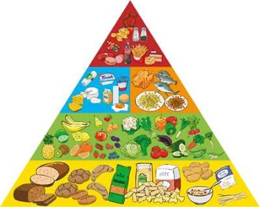
Žijeme zdravě PS str. 62
Jak vnímáme svoje okolí PS str. 63,64

ČTENÍ
- přečti si kousek (kapitolu/pár stran) ze své knihy

